Tema 2 – Transmisie paralela seriala.

Neciu Laurentiu Florin

Digori Gheorghe

331CC

Protocol

Transmitatorul prezinta date de intrare pe 8 biti, un bit de reset, de start si un ceas. Datele sunt scoase ca semnale de iesire pe un bit. Ele sunt precedate de un bit de start (0) si terminate cu unu sau doi biti de stop (1). Cand transmitatorul este inactiv, transmite 1 incontinuu. Semnalul de reset este sincron pe frontul crescator al ceasului. Bitii sunt transmisi de la biti de rang mai mic la rang mai mare.

Module folosie

* H1

Circuit pentru determinarea bitului de paritate.

Semnal de intrare: datele D pe 8 biti.

Semnal de iesire: suma modulo 2 dintre toti bitii.

Out = D[0] ^ D[1] ^ D[2] ^ D[3] ^ D[4] ^ D[5] ^ D[6] ^ D[7]

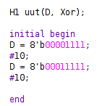

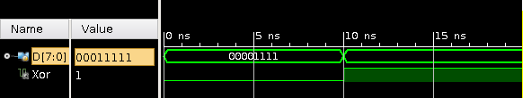

* Doua module FDRSE

|  |  |  |  |  |  |  |  |
| --- | --- | --- | --- | --- | --- | --- | --- |
| Intrare | | | | | Iesire | | |
| S | | | R | CE | D | C | Qn |
| 1 | | | X | X | X | posedge | 1 |
| 0 | | | 1 | X | X | Posedge | 0 |
| 0 | | | 0 | 0 | X | X | Q(n-1) |
| 0 | | 0 | 1 | 1 | posedge | 1 | |
| 0 | 0 | 1 | 0 | Posedge | 0 | | |

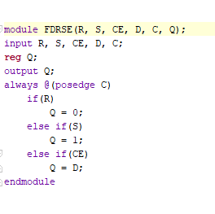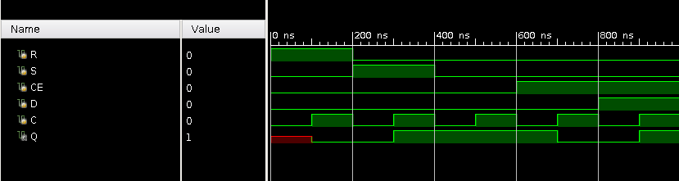

Doua module X74_194

|  |  |  |  |  |  |  |  |  |  |  |
| --- | --- | --- | --- | --- | --- | --- | --- | --- | --- | --- |
| Intrare | | | | | | | Iesire | | | |
| CLR | S1 | S0 | SRI | SLI | A-D | CK | QA | QB | QC | QD |
| 0 | X | X | X | X | X | X | 0 | 0 | 0 | 0 |
| 1 | 0 | 0 | X | X | X | X | QA | QB | QC | QD |
| 1 | 1 | 1 | X | X | A-D | Pos | A | B | C | D |
| 1 | 0 | 1 | SRI | X | X | Pos | SRI | QA | QB | QC |
| 1 | 1 | 0 | X | SLI | X | Pos | QB | QC | QD | SLI |

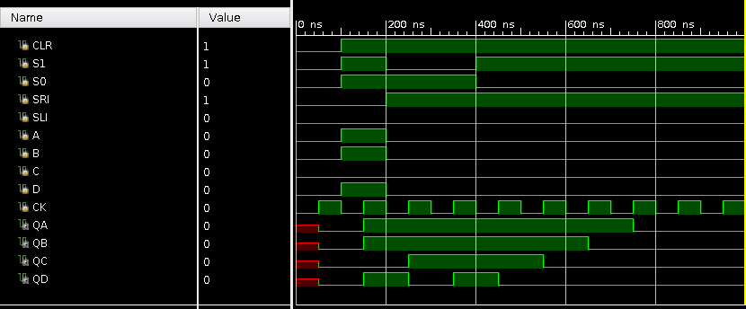

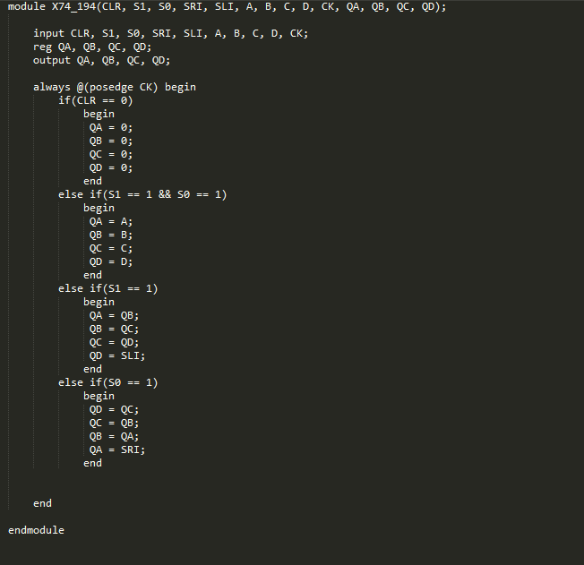

Un modul FDCE

|  |  |  |  |  |
| --- | --- | --- | --- | --- |
| Intrare | | | | Iesire |
| CLR | CE | D | C | Q |
| 1 | X | X | X | 0 |
| 0 | 0 | X | X | Q |
| 0 | 1 | D | Posedge | D |

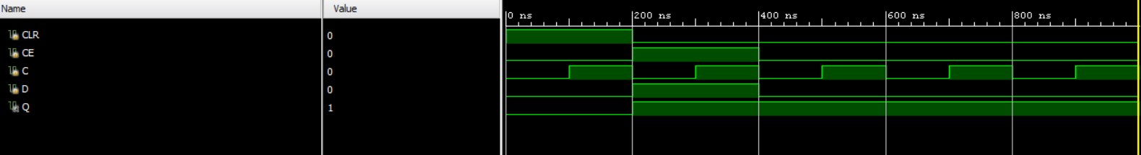

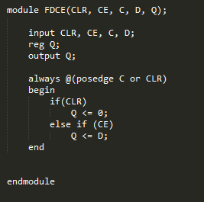

Un modul CB4CLE

|  |  |  |  |  |  |  |  |
| --- | --- | --- | --- | --- | --- | --- | --- |
| Intrare | | | | | Iesire | | |
| CLR | L | CE | C | D3-D0 | Q3-Q0 | TC | CEO |
| 1 | X | X | X | X | 0 | 0 | 0 |
| 0 | 1 | X | Posedge | D3-D0 | D3-D0 | TC | CEO |
| 0 | 0 | 0 | X | X | Q3-Q0 | TC | 0 |
| 0 | 0 | 1 | Posedge | X | Inc | TC | CEO |

Unde TC = Q0 ^ Q1 ^ Q2 ^ Q3

CEO = TC ^ CE

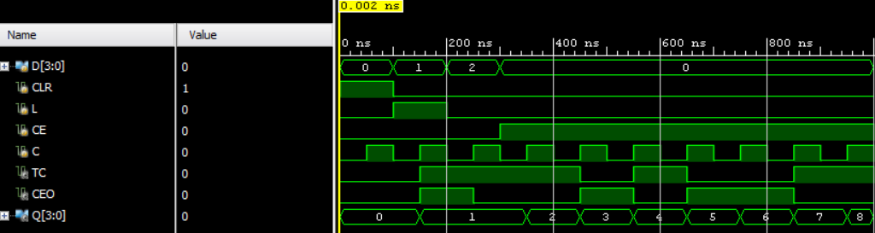

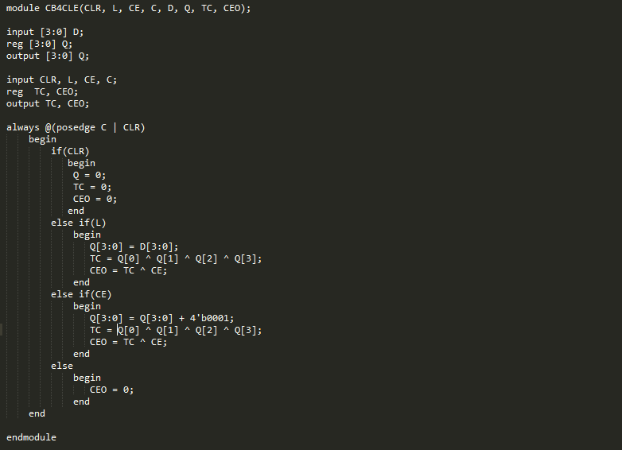

* Un modul H2 de comanda

Modulul reprezinta un automat de stari cu semnale sincrone si asincrone.

Automatul trece din starea curenta in urmatoarea pe frontul crescator al ceasului daca trece sincron, insa la semnale asincrone trecerea in starea urmatoare este imediata. Semnalul de reset este sincron pe frontul crescator al ceasului.

Automatul are 6 stari:

Din starea 0 se da semnalul rdy la iesire si se asteapta semnalul start pentru trecere la starea 1. Cand automatul este rdy, circuitul emite 0 continuu la iesire (bitul de start).

Daca se da semnalul asincron “start” se trece direct in starea 1. Trebuie tinut cont ca semnalul “start” vine de la un alt circuit “receiver” si acesta poate dura o perioada foarte scurta de timp. Nu avem garantia ca va fi un semnal pe ceas.

Din starea 1 se da semnalul incarc si se trece in starea 2 pe ceas.

Din starea 2 se da semnalul de date disponibile (ddisp) si se asteapta cererea de date (dreq).

Se ajunge in starea 3 odata daca cererea de date e activa (asincron). La fel ca la semnalul de start, se are in vedere ca acesta poate sa fie un semnal de o durata foarte scurta de timp. Odata ce am primit semnalul, data date disponibile se face 0, cu inceperea semnalului async dreq. Se porneste transmisia datelor inceput cu transmisia bitului de start (0). Se sta in stare pana s-au trimis ce 12 biti. Numaratorul cb4cle numara 12 biti pana cand se seteaza bitul num12, sincron.

Am pus in bucla always si semnalul num12 dar acest lucru doar ca sa treaca la urmatoarea stare imediat cum bitul num12 e setat. Acest lucru nu face ca semnalul num12 sa fie asincron! Num12 este sincron, fiind iesirea unui circuit secvential CB4CLE sincron, folosit ca numarator, si un circuit combinational.

Se ajunge in starea 4 unde se da semnalul txrdy (transmission ready), se astepata

rxrdy (receiver ready) (La fel semnal asincron scurt).

Odata ce acest semnal a fost dat se trece in starea initiala, iar automatul este din nou rdy.

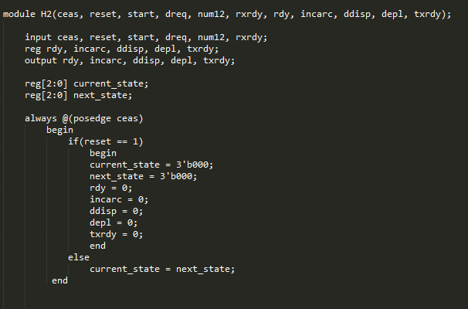DATA OPERATIE se face 1 dupa un ciclu de ceas de la transmiterea bitilor, timp in care se asteapta rxrdy. Motivul pentru care nu se face 1 FIX dupa transmiterea bitilor este pentru ca FDCE este un circuit sincron si se mai asteapta o perioada de ceas.

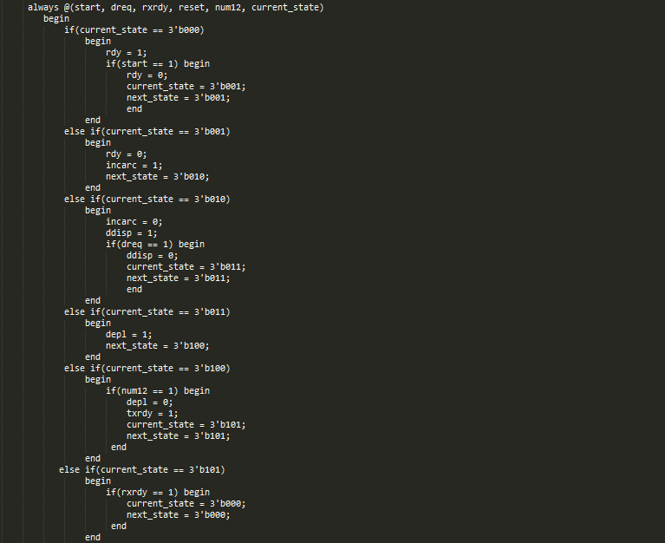

Observam simularea finala in poza de mai jos. In acest caz, intrarea este data de bitii 01010110. Observam ca dupa un semnal de reset timp de o perioada, se da un semnal de ready. Odata ce se da semnalul de start (de la un posibil circuit care comunica cu circuitul implementat de noi, semnaul de ready se inchide). La un moment automatul H2 anunta printr-un semnal la iesirea DDISP ca datele sunt disponibile. DREQ este dat de un alt circuit si este preluat asincron. La urmatoarea perioada automatul scoate bitul de 0 apoi intoarce bitii serial, impreuna cu un bit de paritate si doi biti de 1 pentru stop. Dupa ce bitii sunt scosi se observa transmisia semnalului RXRDY. In momnetul acesta automatul arata ca este RDY din nou de transmisie. Bitul Date_OPERATIE arata ca automatul a trecut prin toate cele 12 stari.

